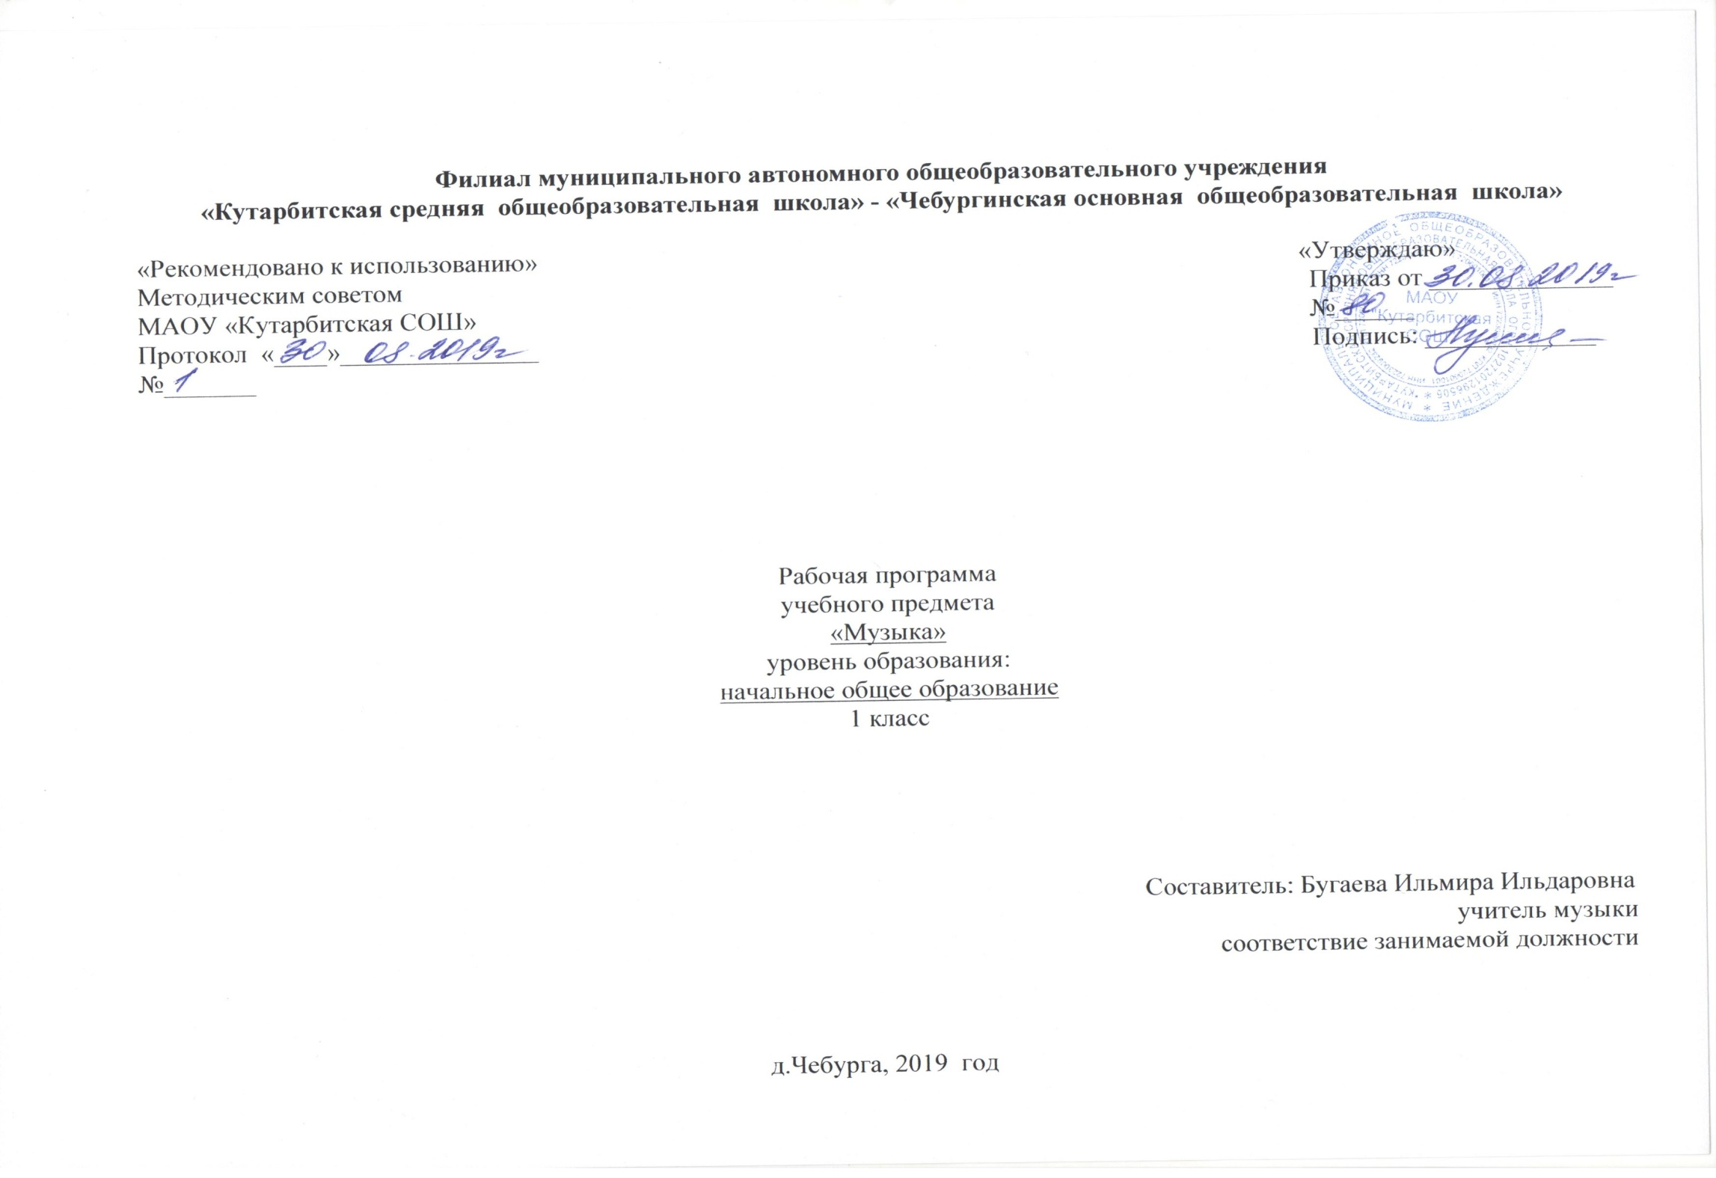

**1.Планируемые результаты освоения учебного предмета**

Программа обеспечивает достижение первоклассниками следующих метапредметных, личностных и предметных результатов:

**Личностные результаты:**

- укрепление культурной, этнической и гражданской идентичности в соответствии с духовными традициями семьи и народа;

- наличие эмоционального отношения к искусству, эстетического взгляда на мир в его целостности, художественном и самобытном разнообразии;

- формирование личностного смысла постижения искусства и расширение ценностной сферы в процессе общения с музыкой;

- приобретение начальных навыков социокультурной адаптации в современном мире и позитивная самооценка своих музыкально-творческих возможностей;

- развитие мотивов музыкально-учебной деятельности и реализация творческого потенциала в процессе коллективного (индивидуального) музицирования;

- продуктивное сотрудничество (общение, взаимодействие) со сверстниками при решении различных творческих задач, в том числе музыкальных;

- развитие духовно-нравственных и этических чувств, эмоциональной отзывчивости, понимание и сопереживание, уважительное отношение к историко-культурным традициям других народов.

**Метапредметные результаты:**

- наблюдение за различными явлениями жизни и искусства в учебной и внеурочной деятельности, понимание их специфики и эстетического многообразия;

- ориентированность в культурном многообразии окружающей действительности, участие в жизни микро- и макросоциума (группы, класса, школы, города, региона и др.);

- овладение способностью к реализации собственных творческих замыслов через понимание целей, выбор способов решения проблем поискового характера;

- применение знаково-символических и речевых средств для решения коммуникативных и познавательных задач;

- готовность к логическим действиям: анализ, сравнение, синтез, обобщение, классификация по стилям и жанрам музыкального искусства;

- планирование, контроль и оценка собственных учебных действий, понимание их успешности или причин неуспешности, умение корректировать свои действия;

- участие в совместной деятельности на основе сотрудничества, поиска компромиссов, распределение функций и ролей;

- умение воспринимать окружающий мир во всём его социальном, культурном, природном и художественном разнообразии.

**Предметные результаты:**

- развитие художественного вкуса, устойчивый интерес к музыкальному искусству и различным видам (или какому-либо виду) музыкально-творческой деятельности;

- развитое художественное восприятие, умение оценивать произведения разных видов искусств, размышлять о музыке как способе выражения духовных переживаний человека;

- общее понятие о роли музыки в жизни человека и его духовно-нравственном развитии, знание основных закономерностей музыкального искусства;

- представление о художественной картине мира на основе освоения отечественных традиций и постижения историкокультурной, этнической, региональной самобытности музыкального искусства разных народов;

- использование элементарных умений и навыков при воплощении художественно-образного содержания музыкальных произведений в различных видах музыкальной и учебно-творческой деятельности;

- готовность применять полученные знания и приобретённый опыт творческой деятельности при реализации различных проектов для организации содержательного культурного досуга во внеурочной и внешкольной деятельности;

- участие в создании театрализованных и музыкально-пластических композиций, исполнение вокально – хоровых произведений, импровизаций, театральных спектаклей, ассамблей искусств, музыкальных фестивалей и конкурсов и др.

**2.Содержание учебного предмета**

**Музыка в жизни человека.** Истоки возникновения музыки. Рождение музыки как естественное проявление человеческого состояния. Звучание окружающей жизни, природы, настроений, чувств и характера человека.

Обобщённое представление об основных образно-эмоциональных сферах музыки и о многообразии музыкальных жанров и стилей. Песня, танец, марш и их разновидности. Песенность, танцевальность, маршевость. Опера, балет, симфония, концерт, сюита, кантата, мюзикл.

Отечественные народные музыкальные традиции. Творчество народов России. Музыкальный и поэтический фольклор: песни, танцы, действа, обряды, скороговорки, загадки, игры-драматизации. Историческое прошлое в музыкальных образах. Народная и профессиональная музыка. Сочинения отечественных композиторов о Родине. Духовная музыка в творчестве композиторов.

**Основные закономерности музыкального искусства.** Интонационно-образная природа музыкального искусства. Выразительность и изобразительность в музыке. Интонация как озвученное состояние, выражение эмоций и мыслей человека.

Интонации музыкальные и речевые. Сходство и различие. Интонация — источник музыкальной речи. Основные средства музыкальной выразительности (мелодия, ритм, темп, динамика, тембр, лад и др.).

Музыкальная речь как способ общения между людьми, её эмоциональное воздействие. Композитор — исполнитель — слушатель. Особенности музыкальной речи в сочинениях композиторов, её выразительный смысл. Нотная запись как способ фиксации музыкальной речи. Элементы нотной грамоты.

Развитие музыки — сопоставление и столкновение чувств и мыслей человека, музыкальных интонаций, тем, художественных образов. Основные приёмы музыкального развития (повтор и контраст).

Формы построения музыки как обобщённое выражение художественно-образного содержания произведений. Формы одночастные, двух- и трёхчастные, вариации, рондо и др.

**Музыкальная картина мира.** Интонационное богатство музыкального мира. Общие представления о музыкальной жизни страны. Детские хоровые и инструментальные коллективы, ансамбли песни и танца. Выдающиеся исполнительские коллективы (хоровые, симфонические). Музыкальные театры. Конкурсы и фестивали музыкантов. Музыка для детей: радио- и телепередачи, видеофильмы, звукозаписи (CD, DVD).

Различные виды музыки: вокальная, инструментальная; сольная, хоровая, оркестровая. Певческие голоса: детские, женские, мужские. Хоры: детский, женский, мужской, смешанный. Музыкальные инструменты. Оркестры: симфонический, духовой, народных инструментов.

Народное и профессиональное музыкальное творчество разных стран мира. Многообразие этнокультурных, исторически сложившихся традиций. Региональные музыкально-поэтические традиции: содержание, образная сфера и музыкальный язык.

**Основные виды учебной деятельности школьников.**

**Слушание музыки.** Опыт эмоционально-образного восприятия музыки, различной по содержанию, характеру и средствам музыкальной выразительности. Обогащение музыкально-слуховых представлений об интонационной природе музыки во всём многообразии её видов, жанров и форм.

**Пение.** Самовыражение ребёнка в пении. Воплощение музыкальных образов при разучивании и исполнении произведений. Освоение вокально-хоровых умений и навыков для передачи музыкально-исполнительского замысла, импровизации.

**Инструментальное музицирование.** Коллективное музицирование на элементарных и электронных музыкальных инструментах. Участие в исполнении музыкальных произведений. Опыт индивидуальной творческой деятельности (сочинение, импровизация).

**Музыкально-пластическое движение.** Общее представление о пластических средствах выразительности. Индивидуально-личностное выражение образного содержания музыки через пластику. Коллективные формы деятельности при создании музыкально-пластических композиций. Танцевальные импровизации.

**Драматизация музыкальных произведений.** Театрализованные формы музыкально-творческой деятельности. Музыкальные игры, инсценирование песен, танцев, игры-драматизации.

**3.Тематическое планирование с указанием количества часов, отводимых на освоение каждой темы:**

|  |  |  |  |
| --- | --- | --- | --- |
| **№** | **Название раздела** | **Название темы** | **Количество часов** |
|  | **Музыка вокруг нас** |  | **16 ч** |
| 1 |  | И муза вечная со мной! | **1** |
| 2 |  | Хоровод муз. | **1** |
| 3 |  | Повсюду музыка слышна. | **1** |
| 4 |  | Душа музыки – мелодия. | **1** |
| 5 |  | Музыка осени. | **1** |
| 6 |  | Сочини мелодию. | **1** |
| 7 |  | Азбука, азбука каждому нужна… Музыкальная азбука. | **1** |
| 8 |  | Музыкальные инструменты (дудочка, рожок, гусли, свирель) | **1** |
| 9 |  | Музыка вокруг нас (обобщение). | **1** |
| 10 |  | «Садко» (из русского былинного сказа). | **1** |
| 11 |  | Музыкальные инструменты (флейта, арфа). | **1** |
| 12 |  | Звучащие картины. | **1** |
| 13 |  | Разыграй песню. | **1** |
| 14 |  | Пришло Рождество, начинается торжество. | **1** |
| 15 |  | Родной обычай старины. Добрый праздник среди зимы. | **1** |
| 16 |  | Музыка вокруг нас (обобщение) | **1** |
|  | **Музыка и ты.** |  | **17 ч** |
| 17 |  | Край, в котором ты живешь. | **1** |
| 18 |  | Поэт, художник, композитор. | **1** |
| 19 |  | Музыка утра. Музыка вечера. | **1** |
| 20 |  | Музыкальные портреты. | **1** |
| 21 |  | Разыграй сказку (Баба-Яга. Русская сказка). | **1** |
| 22 |  | У каждого свой музыкальный инструмент. | **1** |
| 23 |  | Музы не молчали. | **1** |
| 24 |  | Мамин праздник. | **1** |
| 25 |  | Музыкальные инструменты. | **1** |
| 26 |  | Чудесная лютня (по алжирской сказке). | **1** |
| 27 |  | Звучащие картины. Обобщение материала. | **1** |
| 28 |  | Музыка в цирке. | **1** |
| 29 |  | Дом, который звучит. | **1** |
| 30 |  | Опера-сказка. | **1** |
| 31 |  | Ничего на свете лучше нету… | **1** |
| 32 |  | Афиша. Программа. Твой музыкальный словарик. | **1** |
| 33 |  | Музыка и ты. Обобщение материала. | **1** |
|  |  | Итого: | **33 ч** |